 | Městský úřad Náchod |  |  |  | Poř.č.
Návrh do ZM
pro jednání ZM Náchod dne |  | 11.12.2023 | Odbor finanční (FIN) | Předkládá : | Jana Majerová
 |  |  |  | Zpracoval : | Jana Majerová
Název zprávy |  | Střednědobý výhled rozpočtu na období 2025-2026
Zpráva projednána s |  | Janem Birke |  | Podpis :
Zpráva projednána v RM dne |  | 27.11.2023 |  | Podpis :
Za věcnou správnost odpovídá |  | Jana Majerová |  | Podpis :

Komentář ke zprávě :

Střednědobý výhled rozpočtu je upraven zákonem č. 23/2017 Sb., o rozpočtové odpovědnosti a podrobně zákonem č. 250/2000 Sb., o rozpočtových pravidlech územních rozpočtů – viz:
§ 3
Střednědobý výhled rozpočtu

(1) Střednědobý výhled rozpočtu je nástrojem územního samosprávného celku a svazku obcí sloužícím pro střednědobé finanční plánování rozvoje jeho hospodářství. Sestavuje se na základě uzavřených smluvních vztahů a přijatých závazků zpravidla na 2 až 5 let následujících po roce, na který se sestavuje roční rozpočet (§ 4).

(2) Střednědobý výhled rozpočtu obsahuje souhrnné základní údaje o příjmech a výdajích, o dlouhodobých závazcích a pohledávkách, o finančních zdrojích a potřebách dlouhodobě realizovaných záměrů. U dlouhodobých závazků se uvedou jejich dopady na hospodaření územního samosprávného celku nebo svazku obcí po celou dobu trvání závazku.

(3) Územní samosprávný celek zveřejní návrh střednědobého výhledu rozpočtu na svých internetových stránkách a na úřední desce nejméně 15 dnů přede dnem zahájení jeho projednávání na zasedání zastupitelstva územního samosprávného celku. Na internetových stránkách se zveřejňuje úplné znění návrhu. Na úřední desce může být návrh zveřejněn v užším rozsahu, který obsahuje alespoň údaje o příjmech a výdajích v jednotlivých letech a o dlouhodobých závazcích a pohledávkách. Územní samosprávný celek současně oznámí na úřední desce, kde je návrh střednědobého výhledu rozpočtu zveřejněn a kde je možno nahlédnout do jeho listinné podoby. Zveřejnění musí trvat až do schválení střednědobého výhledu rozpočtu. Připomínky k návrhu střednědobého výhledu rozpočtu mohou občané územního samosprávného celku uplatnit písemně ve lhůtě stanovené při jeho zveřejnění nebo ústně při jeho projednávání na zasedání zastupitelstva.

(4) Územní samosprávný celek zveřejní střednědobý výhled rozpočtu na svých internetových stránkách do 30 dnů ode dne jeho schválení a současně oznámí na úřední desce, kde je zveřejněn v elektronické podobě a kde je možno nahlédnout do jeho listinné podoby. Tímto způsobem musí být zpřístupněn až do schválení nového střednědobého výhledu rozpočtu.

Komentář ke střednědobému výhledu rozpočtu města Náchoda na roky 2025-2026

Přehled rozdělení příjmů:
- daňové – příjmy plynoucí z daní a poplatků
- nedaňové – příjmy z prodeje neinvestičního majetku, příjmy z prodeje zboží a služeb, příjmy z nájmů, příjmy sankční povahy, splátky půjček
- kapitálové – příjmy z prodeje dlouhodobého majetku
- dotace – běžné a kapitálové dotace ze SR, krajů, obcí, vlastních fondů

Pro návrh střednědobého výhledu rozpočtu jsme zvolili konzervativní přístup a počítáme s nepatrným poklesem daňových příjmů (o 5%) proti rozpočtu roku 2024, nedaňové příjmy zachováváme na stejné úrovni stejně jako kapitálové. Celkově počítáme s takto nastavenými příjmy i ve výhledu na další období.

Přehled rozdělení výdajů:
- běžné – platby za provedenou práci (mzdy OON), povinné pojistné placené zaměstnavatelem, nákup materiálu, drobného hmotného a nehmotného majetku, zboží a služeb, výdaje na energie, opravy a údržbu, úroky, poskytnuté neinvestiční dotace a příspěvky, platby daní a poplatků
- kapitálové – výdaje na projektovou dokumentaci a rekonstrukci dlouhodobého majetku města, výkup pozemků, poskytnuté investiční dotace, nákup dlouhodobého hmotného a nehmotného majetku

Financování – třetí okruh peněžních operací, který zahrnuje tyto kategorie:
- když si půjčujeme peníze
- když sami půjčujeme peníze
- jakoukoliv změnu stavu peněžních prostředků na bankovních účtech (příjmem zvyšujeme stav na účtu, výdajem naopak)

Aktuální otevřené úvěry pro další období odčerpávají nutné finanční zdroje na krytí úroků a splátek těchto úvěrů. Pro střednědobý výhled let 2025-2026 počítáme se zapojením existujícího (a nečerpaného) KTK ve výši 40 mil Kč.

V roce 2025 je očekáváno splacení investičního úvěru na Lázně, splácení dalších úvěrů bude pokračovat – viz příloha č. 2 Dluhová služba.

Rozpočet na rok 2024 je v části kapitálových výdajů sestaven tak, že předpokládá realizaci některých investičních akcí pouze za předpokladu obdržení dotace s tím, že v takovém případě bude město financování zbylé části příslušné investiční akce řešit až dle aktuální situace v cash flow – buď z vlastních zdrojů, nebo se zapojením bankovního úvěru. V takovém případě odbor finanční předloží návrh na úpravu střednědobého rozpočtu.

RM doporučuje Zastupitelstvu města schválit střednědobý výhled rozpočtu na období 2025-2026

NÁVRH NA USNESENÍ :

Zastupitelstvo města schvaluje střednědobý výhled rozpočtu na období 2025-2026

Příloha:
- Tabulka střednědobého výhledu rozpočtu na období 2025-2026
- Dluhová služba
- Splátkový kalendář půjček poskytnutých městem Náchod třetím osobám
(Pozn: všechny přílohy jsou součástí tohoto dokumentu na dalších listech)

Příloha č. 1: Střednědobý výhled rozpočtu 2025-2026

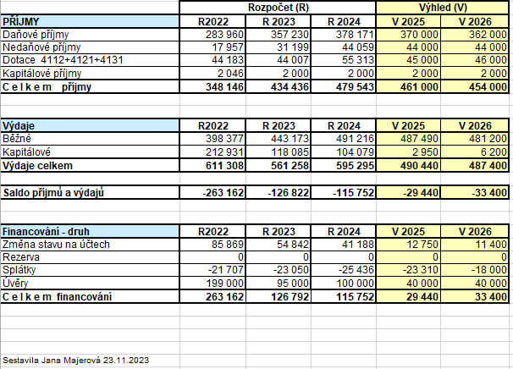

Příloha č. 2: Dluhová služba
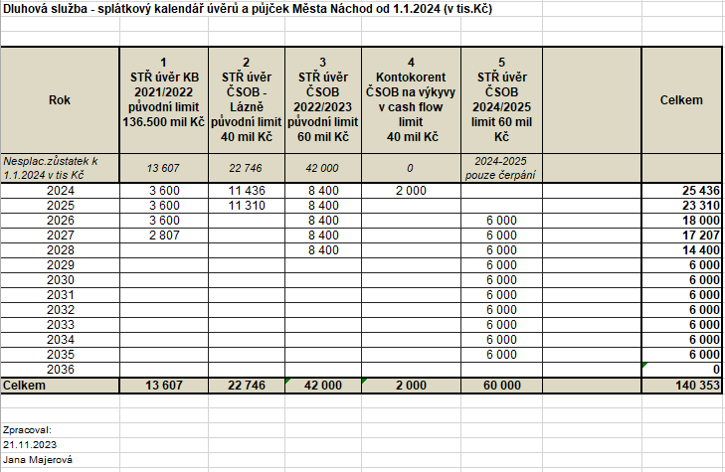

Příloha č. 3: Půjčky poskytnuté městem Náchod
